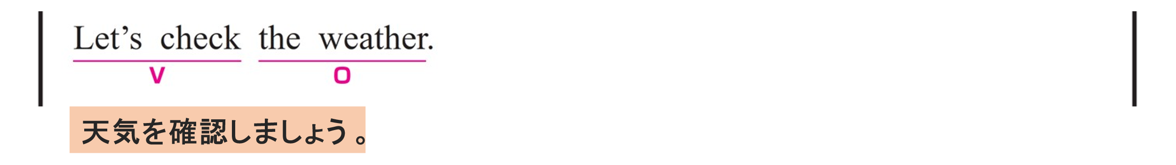
〇 Let’s check が V（動詞）、 the weather が O（目的語）です。
〇 Let’s は動詞 Let と 目的語 us の短縮形ですが、ここでは、「一緒に～しよう」という意味の、提案型の命令文をつくる動詞の一部と考えます。

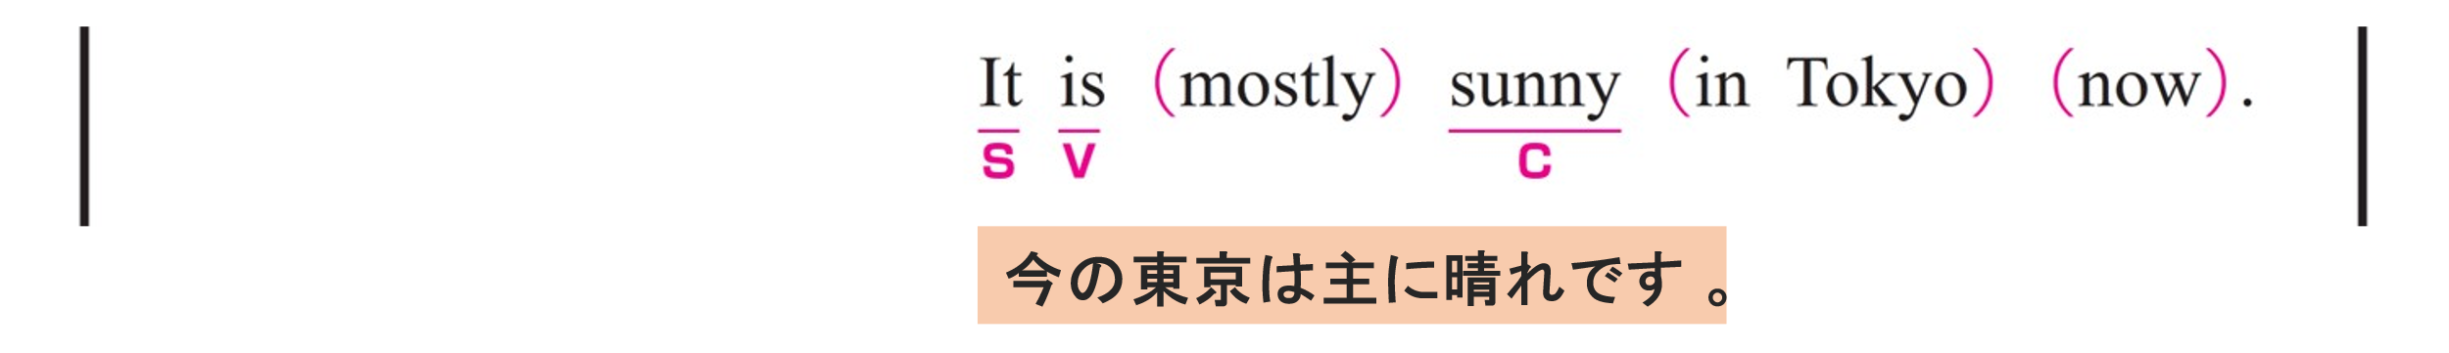
〇 It が S（主語）、 is が V（動詞）、sunny が C（補語）です。
〇 It は、ここでは具体的な意味をもたず、主語の位置を埋めるために使われます。（形式主語）
〇 mostly は副詞です。「ほとんどは」という意味をもち、補語 sunny の程度を説明しています。
〇 in Tokyo は修飾語で副詞のはたらきです。
「東京で」という意味をもち、天候がどこで起きているかの場所を説明しています。
〇 now は副詞です。「今」という意味をもち、時間を説明しています。

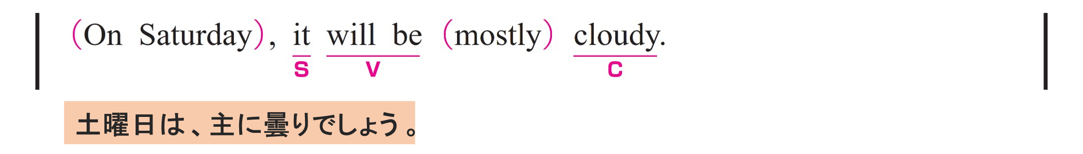
〇 it が S（主語）、 will be が V（動詞）、cloudy が C（補語）です。
〇 It は、ここでは具体的な意味をもたず、主語の位置を埋めるために使われます。（形式主語）
〇 mostly は副詞です。「ほとんどは」という意味をもち、補語 cloudy の程度を説明しています。
〇 On Saturday は修飾語で副詞のはたらきです。「土曜日に」という意味をもち、時間を説明しています。

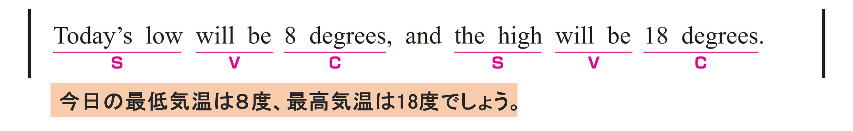〇 この文は2つの節で構成され、and によって結ばれています。
〇 第1の節は、Today’s low が S（主語）、 will be が V（動詞）、 8 degrees が C（補語）です。
〇 第2の節は、the high が S（主語）、 will be が V（動詞）、 18 degrees が C（補語）です。

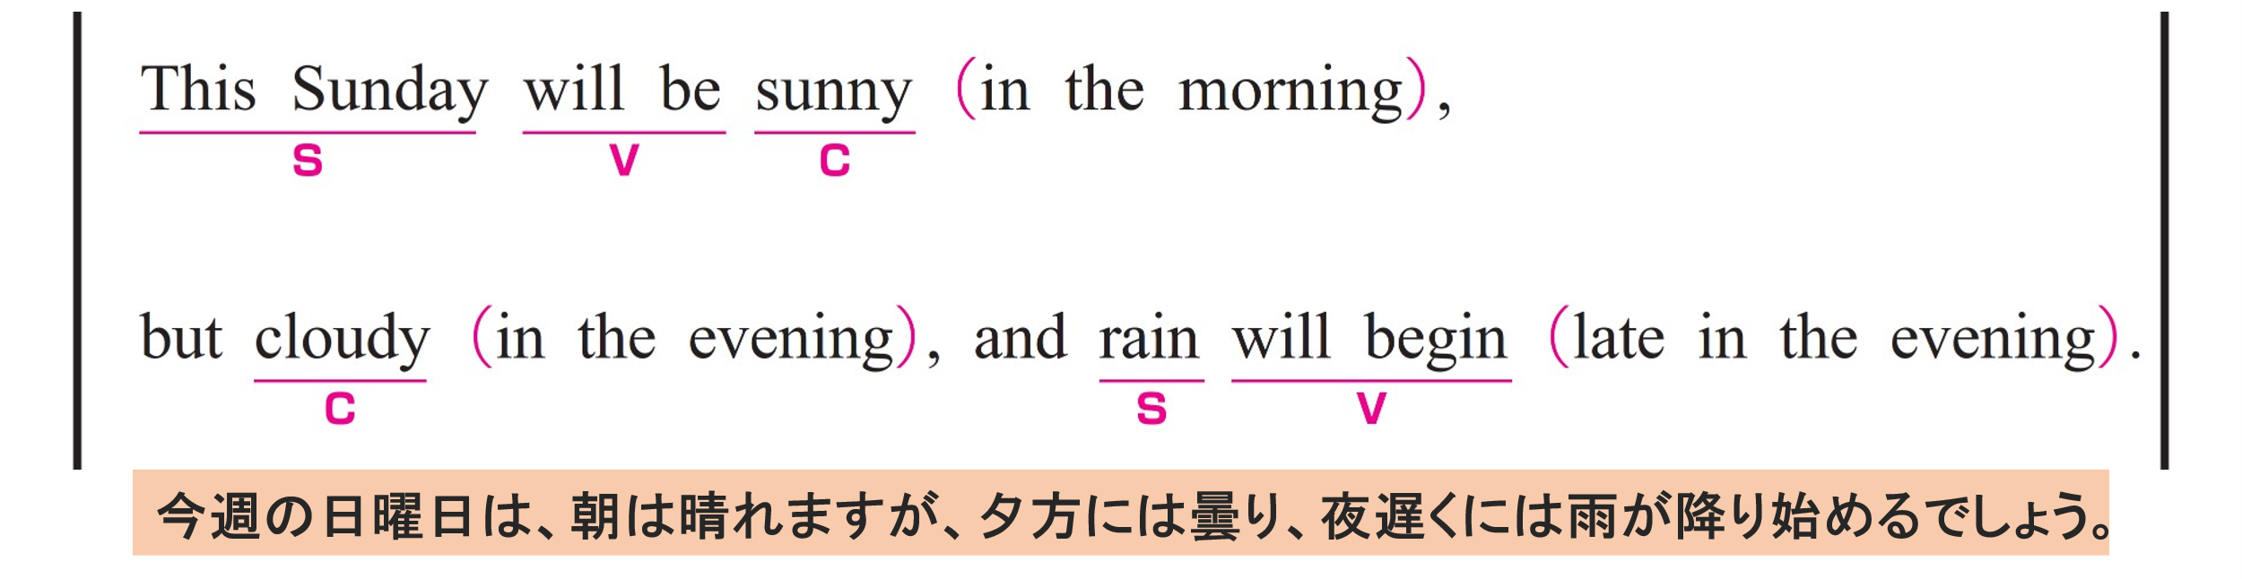
〇 この文は3つの節で構成され、but と and によって結ばれています。
〇 第1の節は、This Sunday が S（主語）、 will be が V（動詞）、 sunny が C（補語）です。
〇 in the morning は修飾語で副詞のはたらきです。
「午前中に」という意味をもち、動詞 will be の時間を説明しています。
〇 第2の節は、cloudy が C（補語）です。
〇 in the evening は修飾語で副詞のはたらきです。
「午後に」という意味をもち、動詞 will be の時間を説明しています。
〇 This Sunday will be cloudy in the evening. から主語や動詞が省略された形です。
〇 第3の節は、 rain が S（主語）、 will begin が V（動詞）です。
〇 late in the evening は修飾語で副詞のはたらきです。
「夕方遅くに」という意味をもち、動詞 will begin の時間を説明しています。
〇 全体として、 but によって午前、午後を対比し、 and によって情報を追加しています。

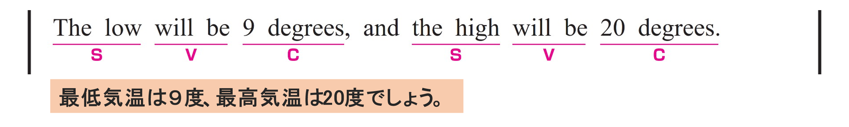
〇 この文は2つの節で構成され、and によって結ばれています。
〇 第1の節は、The low が S（主語）、 will be が V（動詞）、 9 degrees が C（補語）です。
〇 第2の節は、the high が S（主語）、 will be が V（動詞）、 20 degrees が C（補語）です。
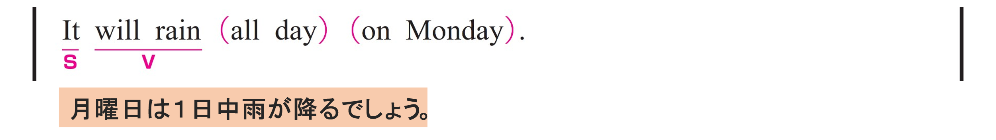
〇 It が S（主語）、 will rain が V（動詞）です。
〇 It は、ここでは具体的な意味をもたず、主語の位置を埋めるために使われます。（形式主語）
〇 all day は修飾語で副詞のはたらきです。
「一日中」という意味をもち、動詞 will rain の時間を説明しています。
〇 on Monday は修飾語で副詞のはたらきです。
「月曜日に」という意味をもち、動詞 will rain の時間を説明しています。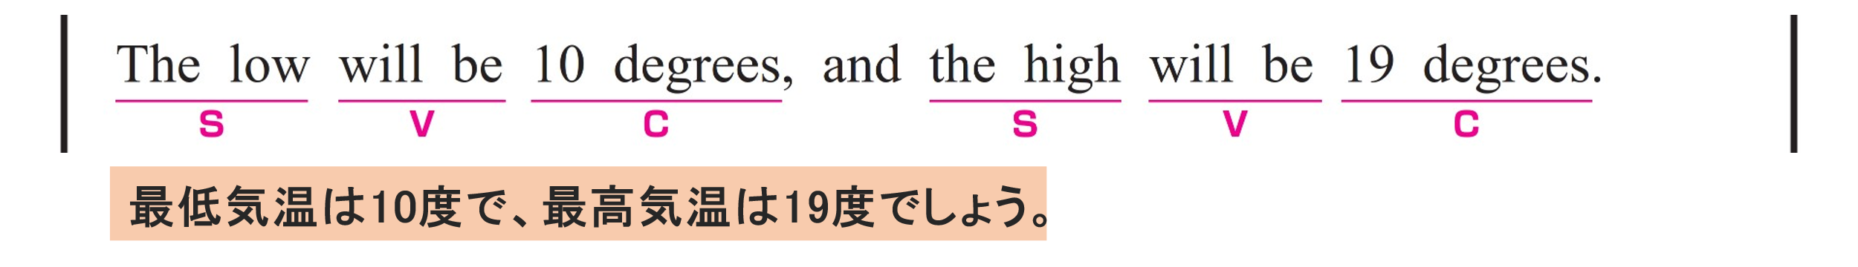
〇 この文は2つの節で構成され、and によって結ばれています。
〇 第1の節は、The low が S（主語）、 will be が V（動詞）、 10 degrees が C（補語）です。
〇 第2の節は、the high が S（主語）、 will be が V（動詞）、 19 degrees が C（補語）です。

